#_并发

##JUC之上
juc之前，java多线程只有object类和Thread类，synchronized关键字，object类有wait()，notify()方法
Source Tree

#volatile
共享变量：线程之间能够共享的变量，比如静态变量、、、volatile只能作用在共享变量上，JMM保证了volatile变量，读写一致性，读取volatile变量总能读到最后修改后的内容。Volatile比synchronized高效，避免了线程上下文切换
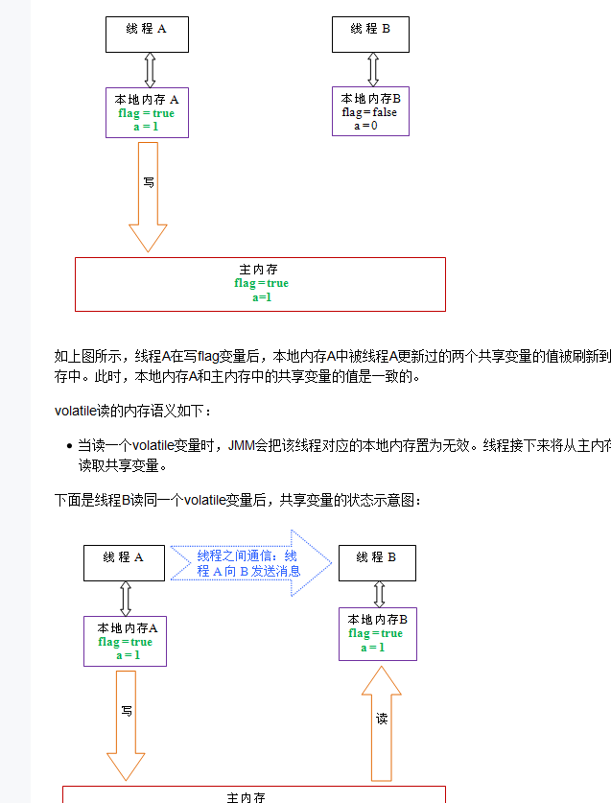

#synchronized
实现阻塞！！！实际上重点是要阻塞啊啊、、、、、
同步方法，同步代码块，用的monitor的机制，如果用this，锁住的是对象，同一个对象的话才能阻塞、、、
对象同步锁，你就当成是对象的一个属性好了，wait()和notify()notifyall()定义在object，因为他们操作的是对象同步锁、、、
实例锁：用实例对象同步同步锁
全局锁：用class字节码

#wait() #notify() #notifyall()
官方权威说法，wait，使得当前线程，并且是要有同一个对象锁的线程，进入休眠状态，管你他妈的是什么线程、、、、、、、notify随机抽奖sleep可以随便，哪都可以sleep，是线程自己的事情，而wait就上升到线程间的事情啦、、、 Wait()和notify()是同一个对象锁之间的交流方式、、、没有一对的同步锁，要么陷入阻塞起不来，要么就是monitor错误 、、、这玩意的关键是对象锁，不是线程啊、、、
成功阻塞时，即wait、、释放锁呀，notify()时，被唤醒时也不会立即执行，必须要得到同步对象锁才能执行、、、这尼玛、、必须有synchronized、、、、
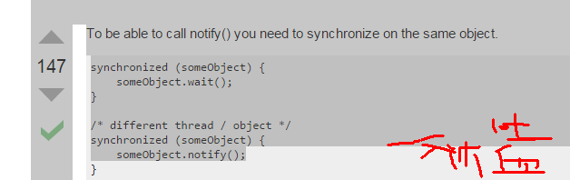

#sleep() #yield() #join()
尼玛、、、sleep叫做等待，wait是阻塞状态。。坑了多久了。。。、、、、、等待就是自己的事情，阻塞则是线程之间的事情、jield()两者之前吧，就是自己作死，把执行权放出来，一起竞争、、、、join()是让儿子先执行完，什么叫儿子，就是在该线程中启动的线程、、、、sleep()就是无关事，yield()有点兄弟关系吧，join就是让子进程先的关系

#守护线程
后台程序，没有了前台线程运行的话，他也得挂、、、setDaemon(true)就行啦。。。降级

##JUC原子框架
凡使用带有Atomic的类，操作将不会被中断，操作都是原子级别的

#juc基本类型
AtomicLong long类型的数据占64位，在32位系统中，可能会被分成两个部分，不具备原子性、、、、private volatile long value
AtomicLongArray 对long类型的数组的set和get操作加入原子性、、、尤其是set的是时候，用到CAS
CAS函数、、、compareAndSet(expected，update)
AtomicReference 也是很没意思的，Person p=new Person(“p1”) 、、、ar= AtomicReference(p1)
原子类都有一个字段：private volatile long / V value

##JUC锁之框架

#锁之概况
锁分两种，juc 的lock出现后的锁、、、和同步锁、、、同步锁实现的原理就是，每个对象有且只有一个同步锁，加入synchornized后，只有获得这个对象同步锁的线程才能执行，其他线程只能等待、、、
Juc的lock也是做这种锁实现，强大到有整个框架来实现、、、顶层是lock和readwritelock接口，下面有reentrantlock，reentrantreadwritelock，AQS等等AbstractQueuedSynchronizer就是被称之为AQS的类，它是一个非常有用的超类，可用来定义锁以及依赖于排队阻塞线程的其他同步器；ReentrantLock，ReentrantReadWriteLock，CountDownLatch，CyclicBarrier和Semaphore等这些类都是基于AQS类实现的

#互斥锁ReentrantLock
锁是为了保护竞争资源，避免出错，同步是为了操作原子性，防止出错、、、ReentrantLock默认是非公平锁，线程都可以竞争，或者在公平锁中排队、、、可重入，每个线程都有机会多次获得该锁、、、
锁只能实现一件事情保护竞争资源，避免出错、、、、线程协同要依赖好基友Condition，就好像synchornized 必须靠object的wait等方法、、
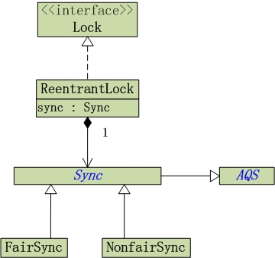
Lock 的实现，lock.lock()时，执行一个方法acquire(1),就获取当前锁了，acquire方法则是AQS中实现的、AQS中有fairSync 和nofairSync
public final void acquire(int arg) {
if (!tryAcquire(arg) &&
acquireQueued(addWaiter(Node.EXCLUSIVE), arg))
selfInterrupt();
}

#公平锁的实现、、、
Sync 的tryAcquire(1) 当前线程尝试获取锁，得到了返回，否则将当前线程写入到CLH队列里，然后自旋，你懂得，得到了锁就返回、、、所以阻塞发生在这里，如果获取不到，就没法执行、、、

#公平锁释放
Sync里面的release(1)，clh算法里面，释放锁的时候唤醒后续线程

#非公平锁的实现
NofairSync与FairSync基本一致只是在获取锁的时候，尝试一次CAS的直接设置锁的状态为1，霸占锁，如果失败了，进入FairSync的流程、、、、呵呵、、、

#Condition
Condition和lock一起用，没有lock就没有condition，一个lock可以有多个condition

##共享锁
# 其一：Readlock、、除了独占锁，还有共享锁，写的时候，写线程之间必须用独占锁，而读线程之间则用共享锁，写和读还要互斥、、、ReentrantLock中的有这两种lock，readlock和writelock
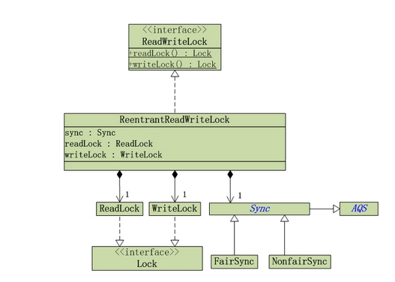

# 其二：CountDownLatch、、、join的加强版允许多个线程都执行完，才执行被latche await的线程，每个线程执行好了调用countDown。集齐N个countdown，ok，阻塞线程也开始干活了、、、countdown就相当于子线程的await、、、、所以必须逻辑执行完了再用countdown，否则也达不到那样的效果的。
# 其三
这些东西都是在run里面的、、、、除了run，mian也是个线程呀、、、、

##JUC集合框架
Java集合包含collection和map的实现，里面大多的实现类都是单线程设计的，虽然可以根据collections工具类获得他们的线程安全集合，但是效率太差、、、、juc包里面实现了三大类的线程安全、效率高的集合、、collection、map和queue、、、、

#juc CopyonWriteArrayList
两个意思，实现了list，说明这货的功能是个队列、、、volatile array[] 可变数组、、ugly、、、volatile只能保证array引用修改的原子性，因此这个类如果要修改元素，就必须复制原数组，然后修改后，将新数组arr=new arr、、、保证其线程安全，这些操作开销大大的、、、lock reentrantlock 保证当前线程写数据的时候，其他线程不能也写、、当调用iterator对象对Arraylist进行操作时，是不允许其他线程对数组进行操作的，会报异常、、、但是cowArraylist可以

#juc CopyOnWriteArraySet
Set是基于list的实现嘛根本、、只是元素不能重复、、、

#juc ConcurrentHashMap
Hashmap基于hash的map实现，用于单线程
Hashtable通过synchronized对象同步锁的方式实现线程安全，线程竞争激烈的时候，效率令人发指。建议使用concurrentHashmap
ConcurrentHashmap是juc的hashmap实现，用的reentrantlock实现的，同时采用hash分段机制，同一段内访问互斥，但是不同段之间访问不互斥，效率较客观、、、
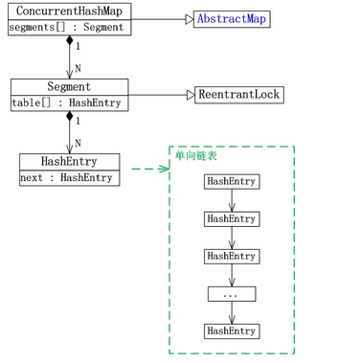
首先继承自AbsetractMap，hashEntry是个单向链表，存储key-value，而segment本质上是个数组，持有部分hashEntry，segement内的访问时线程安全的，可以加锁。不同segment之间的访问时，可以同步进行、、、map里面有太多内部类了、、、put操作有segment来完成的，因为他有锁、、、hashmap里面，所有的entry放在table里面，entryset之是要查询的时候才生成的set、、、、类似hive吧、、、

#ConcurrentSkipListMap
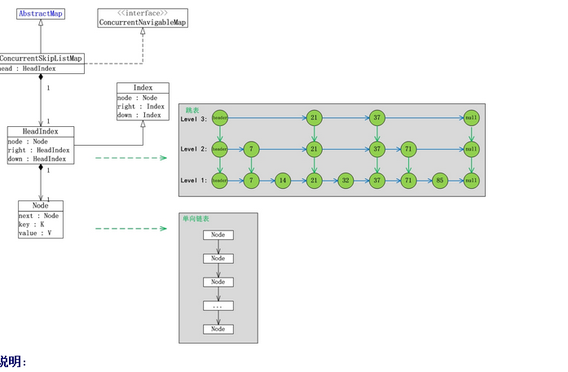
SkipList是个跳表的结构，可以提高查询速度，和treemap一样是有序的结构、、、set居然是根据map来实现的、、、hashList基于hashMap，treeset基于treemap怪不得没人用、、效率肯定不行、、

#ArrayBlockingQueue
Array说明基于数组而不是链表的实现，blockingQueue说明是阻塞队列，该类作为竞争资源时，受到保护，其他线程不能操作、、、一般就是push和pop操作、、、并且该队列是有界的。
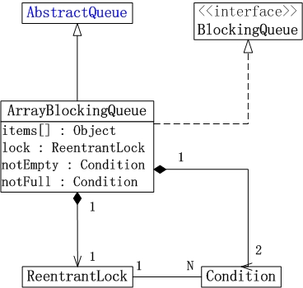
含有两个condition，控制边界、、offer调用insert方法，如果offer时发现，达到边界，那么notempty线程等待，否则insert，inset一次唤醒一次上次notfull等待的线程、、、take调用extract方法，如果take时发现为空，进入notfull阻塞，每成功拿出一个物品唤醒notempty线程的等待、、、

#ConcurrentLinkedQueue、LinkedBlockingQueue、LinkedBlockingDeque
基于链表的FIFO队列，基于链表的阻塞FIFO队列，基于列表的双向阻塞队列，效率太渣、、、没法用

##JUC线程池

#Callable和Future
同样滴，在JUC之前，任务只有Runnable，Callable角色相当于但绝对不等于Runnable，Callable的返回值，不能直接获取，必须通过Future、、、future的get方法才可以获取结果，如果你没有run，或者说call，future的get方法就一直在等待、、、、结果、、、、如果，你是runnable没有结果，那么你在构造TaskFuture的时候，就要自己写个结果，然后Future就一致了、。、哈哈、、、fucking dame it。Taskfuture.run也能执行线程，并得到结果，但是线程执行者就是主线程了，而用executorService执行者就是线程池里的线程，可以并发呀、、、

#线程池架构
七个小矮人、、、顶级接口Executor，只有一个方法execute，一句话就是干，其他的做不了
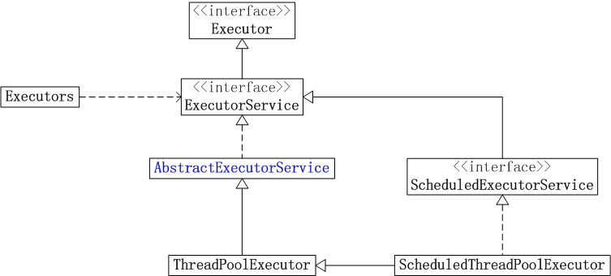
ExecutorService vs executor ##what difference？excutorService除了就是干，还提供了submit方法，用于提交，shutdown关闭执行任务，接着就分两条路，一条是带Schedule的，一条是线程池。。线程池继承有默认实现的抽象ExcutorService、、、而ScheduleExecutorService是个接口、、、、最后，Executors工具类，谁用谁只知道、、、

#ThreadPoolExecutor实现
Workqueue和workers workers里面是线程，执行完毕去workqueue里面拿。如果workqueue里面为空，阻塞，直到有为止、、、不过没有容量，应该永远都不会满啊、、问题是超过了5条线程，是这样的，runwork，的时候循环去尝试getTask，getTask里面，自旋，直到，当前线程数少于最大线程池容量，然后跳出自旋，跳都block里面，因为是阻塞队列，必然可以获取，获取不到继续自旋。、、、哈哈、、、
for (;;) {
int wc = workerCountOf(c);
timed = allowCoreThreadTimeOut || wc > corePoolSize;

if (wc <= maximumPoolSize && ! (timedOut && timed))
break;
if (compareAndDecrementWorkerCount(c))
return null;
c = ctl.get(); // Re-read ctl
if (runStateOf(c) != rs)
问题就到了，如何把worker放到workers这个set里面，只要放进去了，然后循环去取里面的worker，逐一调用run方法就行啦、、、噢噢。。。这个东西在worker成功start后，才添加进workerset、、、所以真正拿任务只有从blockqueue这里，workerset是不拿任务的，只是作为一个控制、、、，主要目的是方便后面的interrup用的、、、搜嘎、、、
Execute方法才是核心方法，submit不会同步执行的、、、

操作是否是安全的、、、i++这样的操作不具备原子性、、、、所以肯定跪。。。。

Well what did you expect, and why? Note that j++ and i++ aren't thread-safe (because they're not atomic operations), even though the variables are volatile. You should look at AtomicInteger

Well I don't know what the OP is trying to achieve or what they're expecting, so it's hard to tell - but the use of i++ from multiple threads is a bug.

And that's why I left it as a note rather than an answer. I would suggest that sticking to using i++and j++ without synchronization, just moving them around, also won't solve the issue. But until we know what the OP was expecting, we can't really know how broken the code is.
4/24/2015 1:53:41 PM
多线程不是一定一定要协同作用啊，可能是我在做我的事，你在做你的事，然后有冲突，怎么保护的问题。、、、、、

